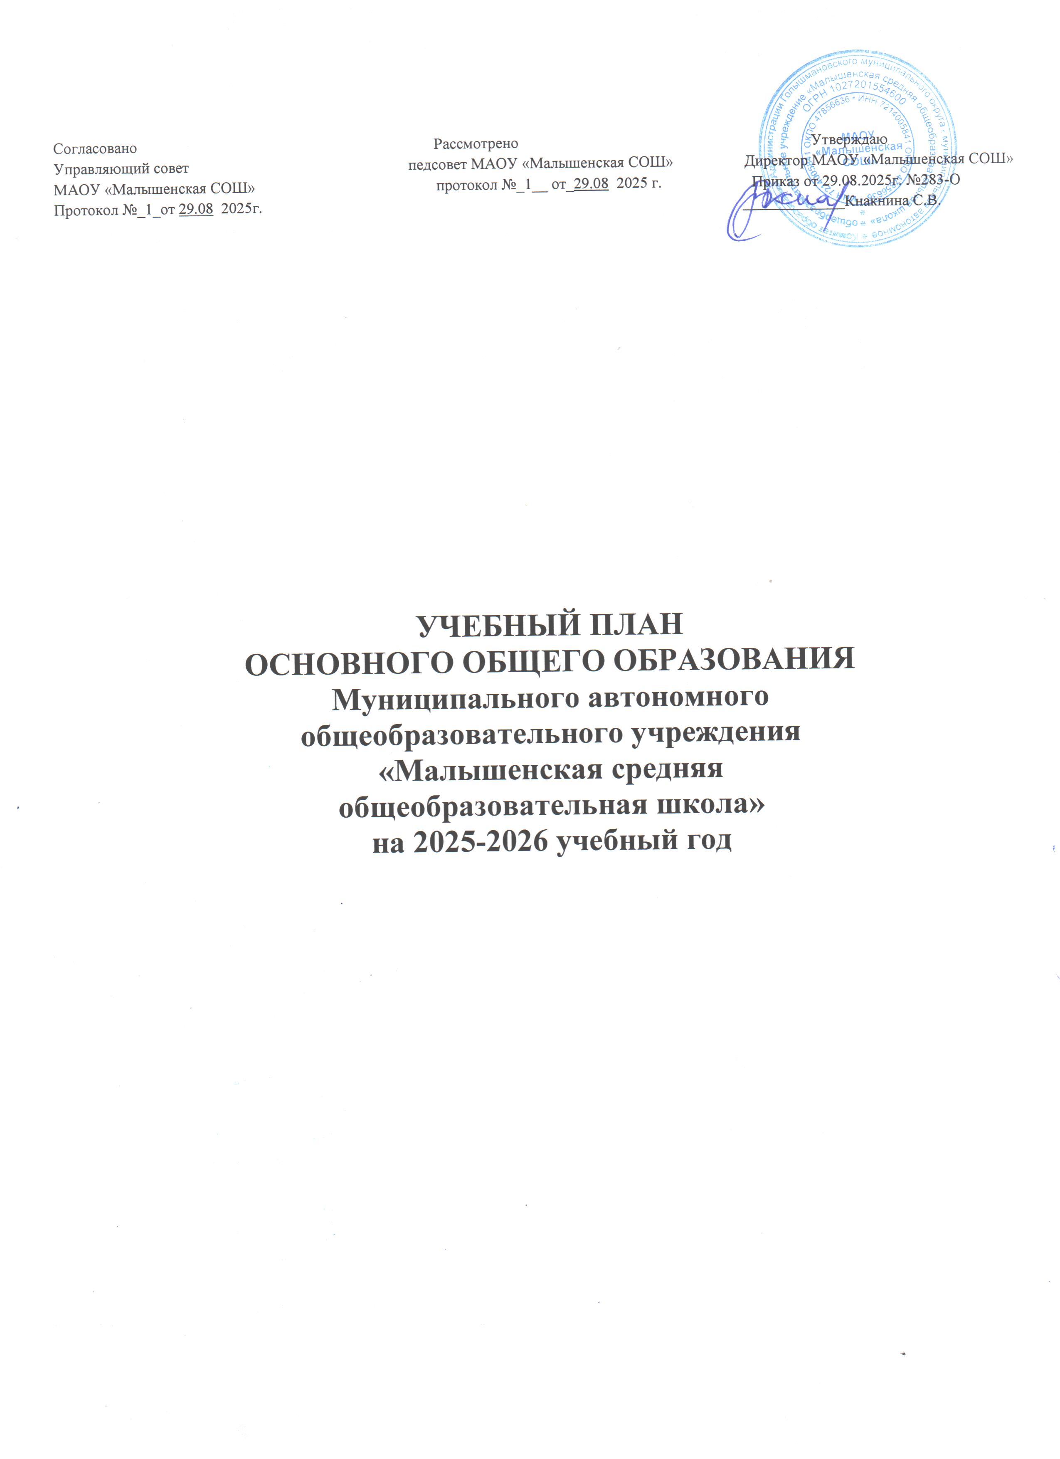Учебный план основного общего образования по ФГОС-2021 и ФОП
при пятидневной учебной неделе
МАОУ «Малышенская СОШ», включая отделения
на 2025-2026 уч. год
Пояснительная записка
Учебный план разработан на основе варианта № 1 федерального учебного плана Федеральной образовательной программы основного общего образования, утвержденной приказом Минпросвещения от 18.05.2023 № 370 с учетом изменений, внесенных приказом от от 09.10.2024 № 704 для обучающихся, которые начнут обучение на уровне ООО с 01.09.2025.
Учебный план основной образовательной программы основного общего образования МАОУ «Малышенская СОШ» (далее – учебный план) обеспечивает реализацию требований ФГОС ООО и ФОП ООО, определяет общие рамки отбора учебного материала, формирования перечня результатов образования и организации образовательной деятельности.
Учебный план:
- фиксирует максимальный объем учебной нагрузки обучающихся;
- определяет и регламентирует перечень учебных предметов, курсов и время, отводимое на их освоение и организацию;
- распределяет учебные предметы, курсы, модули по классам и учебным годам.
Учебный план состоит из двух частей: обязательной части и части, формируемой участниками образовательных отношений.
Обязательная часть учебного плана определяет состав учебных предметов, обязательных для всех имеющих по данной программе государственную аккредитацию образовательных организаций, реализующих образовательную программу основного общего образования, и учебное время, отводимое на их изучение по классам (годам) обучения.
Часть учебного плана, формируемая участниками образовательных отношений, определяет время, отводимое на изучение учебных предметов, учебных курсов, учебных модулей по выбору обучающихся, родителей (законных представителей) несовершеннолетних обучающихся, в том числе предусматривающих углубленное изучение учебных предметов, с целью удовлетворения различных интересов обучающихся, потребностей в физическом развитии и совершенствовании, а также учитывающих этнокультурные интересы, особые образовательные потребности обучающихся с ОВЗ.
Время, отводимое на данную часть федерального учебного плана, в МАОУ «Малышенская СОШ» использовано на:
- увеличение учебных часов, предусмотренных на изучение отдельных учебных предметов обязательной части, в том числе на углубленном уровне;
- введение специально разработанных учебных курсов, обеспечивающих интересы и потребности участников образовательных отношений, в том числе этнокультурные;
- другие виды учебной, воспитательной, спортивной и иной деятельности обучающихся.
В интересах детей с участием обучающихся и их семей могут разрабатываться индивидуальные учебные планы, в рамках которых формируется индивидуальная траектория развития обучающегося (содержание учебных предметов, курсов, модулей, темп и формы образования). Реализация индивидуальных учебных планов, программ сопровождается тьюторской поддержкой.
Учебный план предусматривает пятилетний нормативный срок освоения образовательной программы основного общего образования. Продолжительность учебного года на уровне основного общего образования составляет 34 недели.
В МАОУ «Малышенская СОШ» установлен режим пятидневной учебной недели. Образовательная недельная нагрузка равномерно распределена в течение учебной недели и соответствует требованиям санитарных норм СанПиН 1.2.3685-21. Объем максимально допустимой образовательной нагрузки в течение дня в 5–6-х классах не превышает шести уроков, в 7–9-х классах – семи уроков.
Количество часов, отведенных на освоение обучающимися учебных предметов, курсов, модулей из обязательной части и части, формируемой участниками образовательных отношений, в совокупности не превышает величину недельной образовательной нагрузки:
- в 5-х классах – 29 часов в неделю;
- 6-х классах – 30 часов в неделю;
- 7-х классах – 32 часа в неделю;
- 8–9-х классах – 33 часа в неделю.
Общее количество часов учебных занятий за пять лет составляет 5338 часов.
Обучение в МАОУ «Малышенская СОШ» ведется на русском языке. Учебный план не предусматривает преподавание учебных предметов «Родной язык» и «Родная литература» предметной области «Родной язык и родная литература», так как родители обучающихся в заявлениях не выразили желания изучать указанные учебные предметы.
Учебный план не предусматривает преподавание и изучение предмета «Второй иностранный язык» в рамках обязательной предметной области «Иностранные языки», так как родители в заявлениях не выразили желания изучать учебный предмет.
В рамках учебного предмета «Математика» предусмотрено изучение учебных курсов «Алгебра», «Геометрия», «Вероятность и статистика».
Учебный предмет «История» в рамках обязательной предметной области «Общественно-научные предметы» включает в себя учебные курсы «История России», «Всеобщая история» и «История нашего края», на которые суммарно отводится по 3 часа в неделю в 5–8-х классах.
Время, отводимое на формируемую часть учебного плана, использовано для увеличения учебных часов, предусмотренных на изучение отдельных учебных предметов обязательной части, в том числе на углубленном уровне. Так, на учебный предмет «Практикум по решению задач» в 5–6-х классах отводится по 1 часу в неделю, «Математический практикум» в 7 классе отводится 1 час в неделю. «Практикум по русскому языку» в 5 и 7 классах по 1 часу в неделю. «Практикум по географии» в 6 классе по 1 часу в неделю.
Также формируемая часть учебного плана включает курсы внеурочной деятельности:
- «Разговоры о важном» – отводится по 1 часу в неделю в 5–9-х классах;
- «Россия – мои горизонты» – отводится по 1 часу в неделю в 6–9-х классах
- «Проектно-исследовательская деятельность по биологии» – отводится по 1 часу в неделю в 5–9-х классах;
- «Экологичный образ жизни» – отводится по 1 часу в неделю в 5–7-х классах;
- «Основы программирования»– отводится по 1 часу в неделю в 5-х классах;
- «Функциональная грамотность: учимся для жизни»– отводится по 1 часу в неделю в 5–9-х классах;
- «Профориентация» – отводится по 1 часу в неделю в 8–9-х классах.
Время, отведенное на внеурочную деятельность, не учитывается при определении максимально допустимой недельной учебной нагрузки обучающихся.
Формы организации образовательной деятельности, чередование урочной и внеурочной деятельности при реализации основной образовательной программы основного общего образования определяет МАОУ «Малышенская СОШ».
Суммарный объем домашнего задания по всем предметам для каждого класса не превышает продолжительности выполнения 2 часа – для 5-го класса, 2,5 часа – для 6–8-х классов, 3,5 часа – для 9-го класса. Образовательной организацией осуществляется координация и контроль объема домашнего задания обучающихся каждого класса по всем предметам в соответствии с Гигиеническими нормативами.
Домашнее задание на следующий урок задается на текущем уроке, дублируется в электронном журнале не позднее времени окончания учебного дня – 16.00. Для выполнения задания, требующего длительной подготовки (например, подготовка доклада, реферата, оформление презентации, заучивание стихотворений), предоставляется достаточное количество времени.
Использование электронных средств обучения в ходе реализации образовательной деятельности, включая выполнение домашних заданий, внеурочную деятельность, проводится в соответствии с Санитарно- эпидемиологическими требованиями и Гигиеническими нормативами
Учебный план определяет формы промежуточной аттестации в соответствии с положением о текущем контроле и промежуточной аттестации МАОУ «Малышенская СОШ».
Объем времени, отведенного на промежуточную аттестацию обучающихся, определяется рабочими программами учебных предметов, учебных и внеурочных курсов и календарным учебным графиком основного общего образования. Формы промежуточной аттестации учебных предметов, учебных и внеурочных курсов представлены в таблице.
Предметы, курсы | Классы | Формы промежуточной аттестации
Русский язык | 5–7-е | Диктант с грамматическим заданием, изложение
Русский язык | 8–9-е | Контрольная работа, сочинение
Литература | 5–6-е | Задания на основе анализа текста, сочинение
Литература | 7–9-е | Контрольная работа, сочинение
Иностранный язык (английский) | 5–9-е | Контрольная работа
Математика | 5–6-е | Контрольная работа
Алгебра | 7–9-е | Комплексная контрольная работа
Геометрия | 7–9-е | Комплексная контрольная работа
Вероятность и статистика | 7–9-е | Комплексная контрольная работа
Информатика | 7–9-е | Индивидуальный проект
История | 5–9-е | Контрольная работа
Обществознание | 9-е | Реферат
География | 5–9-е | Контрольная работа
Физика | 7–9-е | Контрольная работа, лабораторная работа
Химия | 8–9-е | Контрольная работа, лабораторная работа
Биология | 5–7-е | Контрольная работа
Биология | 8–9-е | Контрольная работа, групповой проект
Изобразительное искусство | 5–7-е | Разработка предметов живописи
Музыка | 5–8-е | Тест, индивидуальный проект
Труд (технология) | 5–9-е | Разработка изделий
Физическая культура | 5–9-е | Сдача нормативов, тест
Основы безопасности и защиты Родины | 8–9-е | Тест
Модуль по видам спорта | 5-9-е | Результаты соревнований
Смысловое чтение | 5-е | Комплексная контрольная работа
Углубленный курс биологии | 7–9-е | Публичное выступление
Основы программирования | 5-й | Проектная работа
Проектно-исследовательская деятельность по биологии | 5–9-е | Проектная работа
Экологичный образ жизни | 5-7-е | Проектная работа
Разговоры о важном | 5–9-е | Встроенное педагогическое наблюдение
Россия – мои горизонты | 6–9-е | Встроенное педагогическое наблюдение
Функциональная грамотность: учимся для жизни | 5–9-е | Комплексная диагностическая работа
Профориентация | 8–9-й | Портфолио
Учебный план основного общего образования (пятидневная неделя)
Предметные области | Учебные предметы | Количество часов в неделю |  |  |  |  | Всего
Предметные области | Учебные предметы | V класс | VI класс | VII класс |  |  | Всего
Обязательная часть
Русский язык и литература | Русский язык | 5 | 6 | 4 | 3 | 3 | 21
Русский язык и литература | Литература | 3 | 3 | 2 | 2 | 3 | 13
Иностранные языки | Иностранный язык (английский) | 3 | 3 | 3 | 3 | 3 | 15
Математика и информатика | Математика | 5 | 5 | – | – | – | 10
Математика и информатика | Алгебра | – | – | 3 | 3 | 3 | 9
Математика и информатика | Геометрия | – | – | 2 | 2 | 2 | 6
Математика и информатика | Вероятность и статистика | – | – | 1 | 1 | 1 | 3
Математика и информатика | Информатика | – | – | 1 | 1 | 1 | 3
Общественно-научные предметы | История | 3 | 3 | 3 | 3 | 2 | 14
Общественно-научные предметы | Обществознание | – | – | – | – | 1 | 1
Общественно-научные предметы | География | 1 | 1 | 2 | 2 | 2 | 8
Естественно-научные предметы | Физика | – | – | 2 | 2 | 3 | 7
Естественно-научные предметы | Химия | – | – | – | 2 | 2 | 4
Естественно-научные предметы | Биология | 1 | 1 | 1 | 2 | 2 | 7
Искусство | Изобразительное искусство | 1 | 1 | 1 | – | – | 3
Искусство | Музыка | 1 | 1 | 1 | 1 | – | 4
Технология | Труд (технология) | 2 | 2 | 2 | 1 | 1 | 8
Основы безопасности и защиты Родины | Основы безопасности и защиты Родины | – | – | – | 1 | 1 | 2
Физическая культура | Физическая культура | 2 | 2 | 2 | 2 | 2 | 10
Итого |  | 27 | 29 | 30 | 31 | 32 | 149
Часть, формируемая участниками образовательных отношений
Учебные предметы, курсы, модули по выбору: |  | 2 | 1 | 2 | 2 | 1 | 8
Модули по видам спорта |  | - | - | - | 1 | 1 | 5
Смысловое чтение |  | 1 | – | 1 | – | – | 1
Углубленный курс математики |  | 1 | 1 | 1 | 1 | – | 2
Всего в неделю |  | 29 | 30 | 32 | 33 | 33 | 157
Максимально допустимая недельная нагрузка (при 5-дневной неделе) в соответствии с действующими санитарными правилами и нормами |  | 29 | 30 | 32 | 33 | 33 | 157
Учебные недели |  | 34 | 34 | 34 | 34 | 34 | 170
Всего учебных часов на учебный период |  | 986 | 1020 | 1088 | 1122 | 1122 | 5338

Курсы внеурочной деятельности
Разговоры о важном | 1 | 1 | 1 | 1 | 1 | 5
Россия – мои горизонты | - | 1 | 1 | 1 | 1 | 4
Проектно-исследовательская деятельность | 1 | 1 | 1 | 1 | 1 | 5
Функциональная грамотность: учимся для жизни | 1 | 1 | 1 | 1 | 1 | 5
Робототехника | - | 1 | 1 | – | – | 2
«Наше кино» | 1 | – | – | – | – | 1
Итого на реализацию курсов внеурочной деятельности | 4 | 5 | 5 | 4 | 4 | 22

